Конкурсная программа «Дочки-матери»
2015
Методический отдел
МБУК «СРДК»
17.11.2015
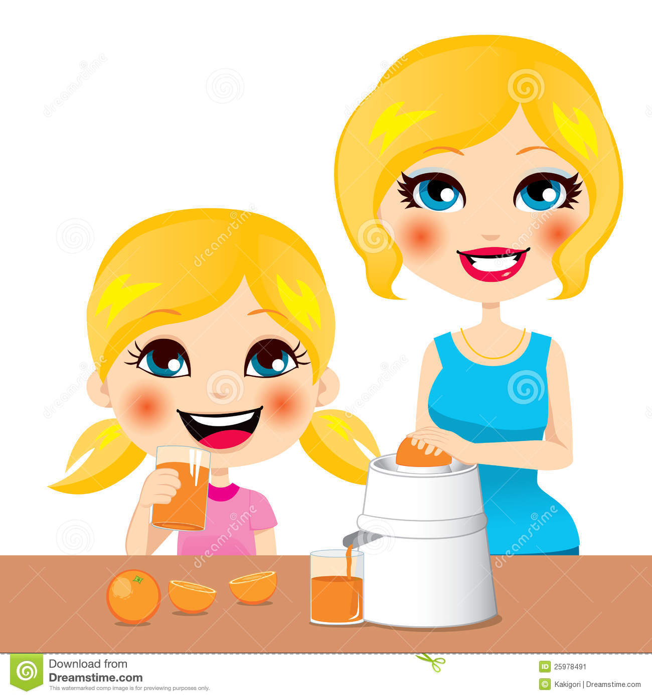
Конкурсная игровая программа "Дочки-матери"

Оборудование:
1) газеты «Моя мама – лучше всех!» (с фотографиями матерей)
2) портреты «Наши мамы» - рисунки детей
3) плакаты со словами:
«Сердце матери—это бездна, в глубине которой всегда найдется прощение» (О.Бальзак);
«Все прекрасное в человеке от лучей солнца и от молока матери» (А.М.Горький);

«Любовь к Родине начинается с любви к матери. А человек начинается с его отношения к матери. И все лучшее, что в человеке, дается ему от матери»(Ю.А.Яковлев);

«Мы будем вечно прославлять ту женщину, чье имя—Мать» (Муса Джалиль).
4) мультимедийный проектор
Ход мероприятия.
Звучит песня из кинофильма « Мама»
-Добрый день! Вот уже 5 лет в последнее воскресенье ноября Россия отмечает новый праздник – День матери.
Во многих странах мира отмечают День матери, правда, в разное время. При этом, в отличие от Международного женского дня 8 марта, в День матери чествуются только матери и беременные женщины, а не все представительницы слабого пола
Ведущий 1: Самое прекрасное слово на земле – мама. Это первое слово, которое произносит человек. На всех языках мира оно звучит одинаково нежно.
Ведущий 2: Сегодня мы собрались, чтобы сказать нашим мамам: большое спасибо! Спасибо за ваш труд! За бессонные ночи у наших детских кроваток! За терпение во время нашего обучения!
Ведущий 1: От имени всех детей говорим: Низкий вам поклон, дорогие наши мамочки!
Ведущий 2:
- Вас, милых женщин, добрых, настоящих, сегодня хотят поздравить ваши дети. Предоставляем слово им.
-Выступают ученики 9 класса
Ты маму знаешь только дома,
Родные руки берегут,
Домашний, ласковый уют,
Такой привычный и знакомый.
И не всегда ты видишь маму
В ее заботах трудовых…
Не шлешь ты с нею телеграмму,
Не лечишь вместе с ней больных.
Не мчишься с ней на паровозе,
Ее не видишь у станка,
И славных дел ее в работе
Не разделяешь ты пока.
Но если мама иногда
Придет усталая с работы—
Согрей ее своей заботой,
Во всем ей помоги тогда.
Сделать на свете
Много мы сможем,
В глубинах морских и космических тоже.
Дел и дорог
Будет в жизни немало…
Спросим себя:
Ну, а где ж их начало?
Вот он ответ нам
Правильный самый:
Все, чем живем,
Начинается…
С мамы!
Ведущий 1:
Дети - самое дорогое для матери.
Счастье матери - в счастье её детей. Нет ничего на свете бескорыстнее её любви. Мама - первый учитель и друг, причём самый близкий. Она всегда поймёт, утешит, поможет в трудную минуту, оградит от беды. На свете нет человека роднее и ближе мамы.
Учитель: Руки мамы качали детей в колыбели, когда они были маленькими.
Это мама согревала их своим дыханием и убаюкивала своей песней.
Ведущий 1:
Выступает ученик…... Он прочтёт стихотворение о маме.
Утро начинается,
Мама просыпается.
И улыбкой маминой
Утро начинается.
Теплыми ладонями
Мама нас согреет,
Добрыми словами
Грусть-печаль развеет.
Ведущие 1 и 2 (по очереди):
- Наши мамы, ухаживающие за двумя детьми и мужем, в течение года:
--вымывают 18000 ножей, вилок и ложек,
-13000 тарелок,
-8000 чашек.
- Общий вес посуд , которую наши мамы переносят из кухонного шкафа до обеденного стола и обратно, за год достигает 5 тонн.
- а еще они стирают горы белья, если сложить все постиранное белье, то получится гора высотой с Эльбрус;
-В течение года наши мамы проходят за покупками 2000км.
- А если мамы работают?
-А если мамы работают, мы им должны помогать!
-Кажется, что после такой работы у мамы не остаётся сил. Да, мамы очень устают. И всё таки у них находится время для нас. Мама для нас – самый близкий человек.
Ведущий 1:
Да, действительно, для каждого из нас, будь то маленький ребенок или уже поседевший взрослый - мама - самый родной, самый дорогой человек на свете. И сегодня мы еще раз поздравляем наших мам с праздником и желаем им здоровья, молодости, душевного спокойствия и заботливого отношения со стороны близких и родных. Но как известно мамами не рождаются, мамами становятся. Когда-то наши мамы были непоседливыми веселыми девчонками, которые любили играть в разные игры.
Поэтому мы и сегодня предлагаем мамам вспомнить свое детство и снова почувствовать себя маленькими девочками и поучаствовать в нашей конкурсной игровой программе "Дочки-матери".
Итак, знакомьтесь - команда "Мамочки".
Входят под песню « Поговори со мною, мама» В. Толкуновой
Ведущий 2: Вторую команду представляют их дочери, девочки, которым предстоит в будущем стать мамами и справляться со всеми трудами и заботами, которые лягут на их плечи. Встречайте, команда "Доченьки".
Входят под песню « Доченька» А. Пугачёвой
Ведущий1: Ну что ж, с командами мы познакомились, давайте познакомимся с жюри, которое будет оценивать выступление наших участниц.
Сегодня в составе жюри:
1.
2.
3.
Учитель: А сейчас Конкурс №1 “Знакомство”.
Домашнее задание, которое приготовили команды, это выпечка. А сейчас командам нужно было приготовить рассказ о себе, о своей команде.
Ведущий №1:
Конкурс №2 “Разминка”.
Участникам нужно ответить на шуточные вопросы. Команда, давшая больше ответов за минуту, считается победителем конкурса.
Вопросы для конкурса №2: Разминка.
Как «мышеловку» написать пятью буквами? (Кошка)
Кто с головой окунается в работу? (Водолаз)
Что такое « клеевое дело»? (Рыбалка)
По каким полям ни проехать, ни пройти?( По полям шляпы)
Что имеет голову, но не имеет мозгов? (Лук, чеснок)
Как написать « сухая трава» четырьмя буквами? (Сено)
Кто сидит к царю спиной? (Кучер)
Кто хватается за соломинку? (Тот, кто пьет коктейль)
Учитель: А теперь пришло время провести следующий конкурс.
Конкурс №3: Определи крупу.
С завязанными глазами определить крупы (мука, фасоль, рис, гречка, горох, лапша, геркулес, пшено).
Ведущий №2: Конкурс №4: Пойми без слов.
В конкурсе участвуют мамы и дочки. “Мама” должна при помощи мимики, жестов сказать фразу, а “Дочка” понять ее и наоборот.
Примерные фразы:
помой пол,
почитай книгу,
сходи в магазин за продуктами (для мам),
распишись в дневнике, я получила двойку,
у нас сегодня в школе дискотека ( для дочек).
Учитель: Пришло время следующего конкурса.
Конкурс №5: Игра «Перевёртыши» ( названия телепередач).
Можно написать на листочках, быстро обсудить и ответить.
1.“Плохая ночь” (“Добрый день”)
2.“Совсем гласно” (“Совершенно секретно”)
3.“Бар Грустных и Растерянных” (“КВН”)
4.“Ищу тебя” (“Жди меня”)
5.“Холодная двадцатка” (“Горячая десятка”)
6.“Спокойной ночи, мир” (“Доброе утро, страна”)
7.“Ваш огород” (“Наш сад”)
8.“Деревушка” (“Городок”)
9.“Вечерняя бандероль” (“Утренняя почта”)
10.“Наденете то потом” (“Снимите это немедленно”)
11.“Привет! Один на улице!” (“Пока все дома”)
12.“Из войны людей” (“В мире животных”)
13.“Доброе утро, старушка” (“Спокойной ночи, малыши”)
14.“Погибель 03” (“Спасение 911”)
Учитель: А сейчас мы проведем следующий конкурс.
Конкурс №6 “Танцевальный”.
Нужно станцевать “Цыганочку” и “Ламбаду”. Во время танцев включается музыка, совсем не соответствующая танцу. Задача участниц – не сбиться.
Ведущий 1: Переходим к следующему конкурсу.
Конкурс №7"Кулинарный".
Перед каждой командой на столе лежит определенный перечень продуктов. Это: вареная картошка, вареное яйцо, морковь, свекла, белый хлеб, майонез, сыр, помидоры, огурцы.
Из этих продуктов за 7 минут необходимо приготовить одно или несколько блюд, которыми можно было бы накормить неожиданного гостя. В процессе готовки участвует вся команда. Оцениваться будет оригинальность , количество и украшение блюд.
(Проводится конкурс, подводятся итоги).
Учитель: Ребята, вы постепенно росли и уже стали разучивать с мамами первые детские стихи. И когда вы путали строчки, мамы пытались вам подсказать. Как же они это делали?
Конкурс №8« Пантомима»
Итак, команды получают записку с началом стихотворения и подсказкой-пантомимой ,показывают движения персонажей стихотворения, нужно угадать и рассказать стихотворение до конца.
Варианты:
“Идет бычок, качается...”
“Уронили Мишку на пол...”
“Зайку бросила хозяйка...”
“Наша Таня громко плачет...”
“Мишка косолапый...”
« Я люблю свою лошадку…»
Учитель: Конкурс №9. “Угадай мелодию”
Учитель: Вы ещё не забыли детские песни из мультфильмов? Несколько секунд звучит фрагмент песенки, нужно угадать название песни или мультфильма. Можно немного пропеть.
Выступает хор учащихся 3--6 классов с песней о маме.
Ведущий №2: Конкурс № 10“В мире музыкальных произведений”
Учитель: В названии известных музыкальных произведений все слова заменили на противоположные им по смыслу. Восстановите
« зашифрованные» таким образом истинные названия.
1. « Ноябрьский день» (« Майская ночь», опера Н.А.Римского-Корсакова)
2. «Дед Мороз» («Снегурочка», опера Н.А.Римского-Корсакова)
3. «Бодрствующий страшила» (« Спящая красавица», балет П.И. Чайковского)
4. «Грустная невеста» («Веселая вдова»,оперетта Ф.Легара)
5. «Бубновый король» («Пиковая дама», опера П.И.Чайковского)
6. «Быль о железной курочке» («Сказка о золотом петушке», опера Н.А.Римского-Корсакова)
Жюри подводит итоги конкурса
Учитель: А сейчас ребята, мы будем восхвалять свою маму (слово «Мама» произносят все вместе)
Ученики:
1.Солнца ярче для меня - мама!
2.Мир и счастье для меня - мама!
3.Шум ветвей, цветы полей - мама!
4.Зов летящих журавлей - мама!
5. В роднике чиста вода - мама!
6. В небе яркая звезда - мама!
7. Пусть звенят повсюду песни
Про любимых наших мам.
Мы за все, за все родные
Говорим «Спасибо Вам!
Учитель:
Дорогие женщины! Пусть ваши лица устают только от улыбок, а руки от букетов цветов. Пусть ваши дети будут послушны, а мужья внимательны! Пусть ваш домашний очаг всегда украшают уют, достаток, любовь, счастье!
Ведущий 1:
Среди многочисленных праздников, отмечаемых в нашей стране, День матери занимает особое место. Этот праздник никого не оставляет равнодушным. Вот почему нам хочется сказать сегодня слова благодарности всем матерям, которые дарят любовь, добро, нежность и ласку детям. Спасибо вам!
Ведущий 2:
– Будьте всегда красивыми и любимыми! Пусть ваши дети дарят вам силу и счастье! Жизнь продолжается, потому что на Земле есть вы!
Ведущий 1: На этом наша конкурсная игровая программа "Дочки-матери" закончена. Всем участникам, болельщикам, помощникам большое спасибо. Пусть этот заряд бодрости и хорошего настроения будет с вами на целую неделю. А мы прощаемся с вами. До свидания!
Ведущий 2:
До новых встреч!
Песня “Мама” (из кинофильма “Мама”)

